**铁路电务备件智能管理系统**

**介绍**

目录

一、 背景 4

二、 系统概述 4

三、 系统架构 5

数据库： 5

中心服务器： 5

管理终端： 5

智能终端： 5

四、 系统主要功能 6

五、 功能介绍及使用说明 6

1.查询统计 6

1.1顶部操作栏 6

1.2库存查询： 7

2.我的库存 9

2.1库存管理 9

2.2用量统计 10

2.3入库管理 11

2.4出库管理 13

3.备件采购 14

3.1采购申请 14

3.2采购审批 15

4.系统设置 15

4.1仓库管理 15

4.2供应商管理： 16

4.3用户管理 16

4.4文档管理 17

1. **背景**

运用传统纸质或功能简单单一的电子台账来管理设备资产，已无法适应我国铁路事业的飞速发展，特别是不能适应高速铁路运营的需求，其不足之处主要体现在以下方面:

1. 制定采购计划时，无法有效获知整个路局各种设备的使用比例以及当前的库存量，容易出现某类设备采购过多或不足的情况。采购过多，导致设备积压过期失效，从而造成经费的大量浪费。采购不足，无法满足紧急急需情况，甚至可能会出现重在安全隐患。
2. 各工区、车站数据没有共享，当某个车站急需的设备缺少时，无法快速从相邻车站或工区调货，从而影响维修进度。
3. 对设备进行检修或维护时，无法快速有效的获知设备的操作手册或相关的图纸信息，从而影响检修效率。
4. 无法对设备从采购到上道使用直至报废进行全生命周期的追踪。
5. 无法及时了解到哪些设备已经过期需要重新采购，导致设备需要使用时，才发现无法使用。
6. 对于应急设备，低于规定数量时，不能及时获知进行补充。
7. **系统概述**

铁路电务备件智能管理系统是运用二维码技术研制开发的设备资产采购、管理以及维修保养辅助的一体化系统。对节省采购费用、维持安全健康的设备库存，保障高效安全的生产有着极大的帮助。

1. **系统架构**

系统主要由数据库、中心服务器、管理终端、标签打印机、扫码枪、防火墙以及智能终端组成。

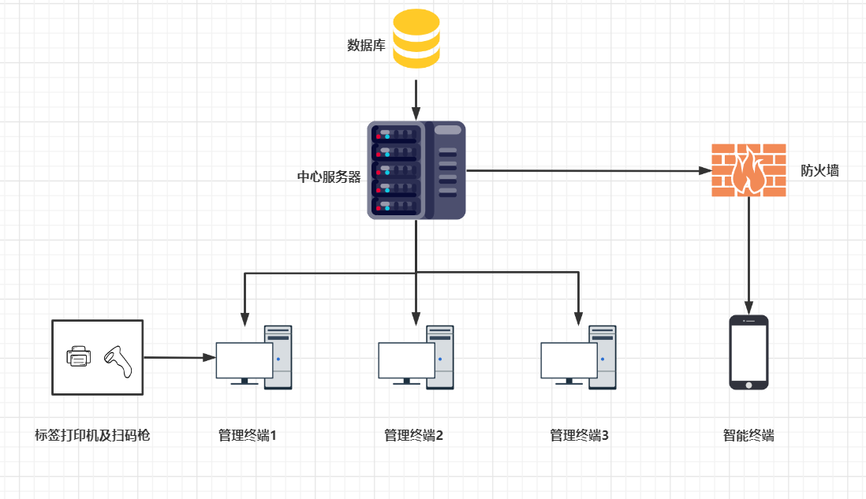

**数据库：**

存储设备库存、操作手册、图纸等相关信息。

**中心服务器：**

处理各终端的数据请求并返回相应数据，可部署在路局或段中心。

**管理终端：**

用户使用终端，可部署在段、车间或工区库房，根据是否部署在库存决定是否配置标签打印机和扫码枪。

**智能终端：**

手机APP，实现操作手册，图纸查询、库存查询等部分管理终端的功能。

1. **系统主要功能**

铁路备件智能管理系统主要功能：

* 采购申请审批
* 出入库管理
* 信息查询
* 统计报表
* 实时报警
* 操作手册及图纸管理

1. **功能介绍及使用说明**

**1.查询统计**

**1.1顶部操作栏**

1.1.1 可修改账户密码、退出登录、查看报警备件列表

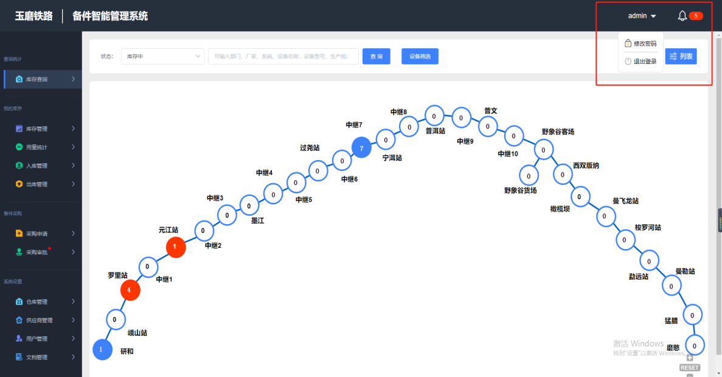

1.1.2库存数量不足、有效期到期备件实时报警列表，可查看报警内容并进行确认操作

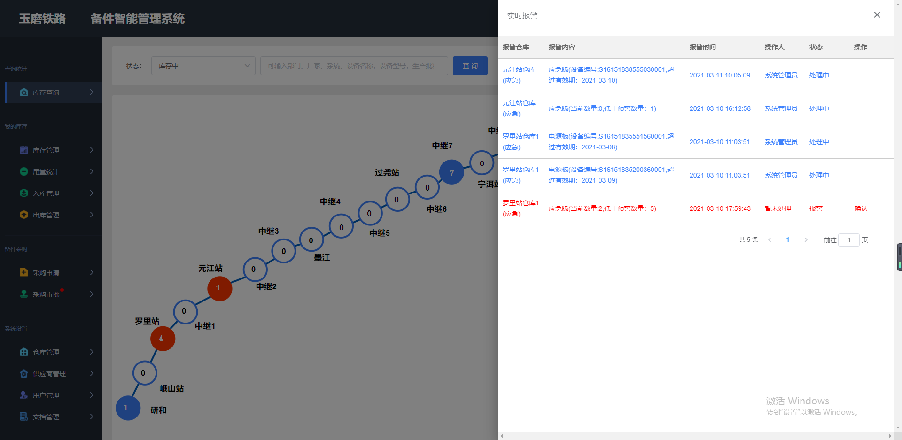

**1.2库存查询：**

通过选择库存状态、输入关键字，筛选备件所属部门、厂家、系统、生产批次、设备名称、设备型号等。图形与列表切换，直观地展示站点库存备件。

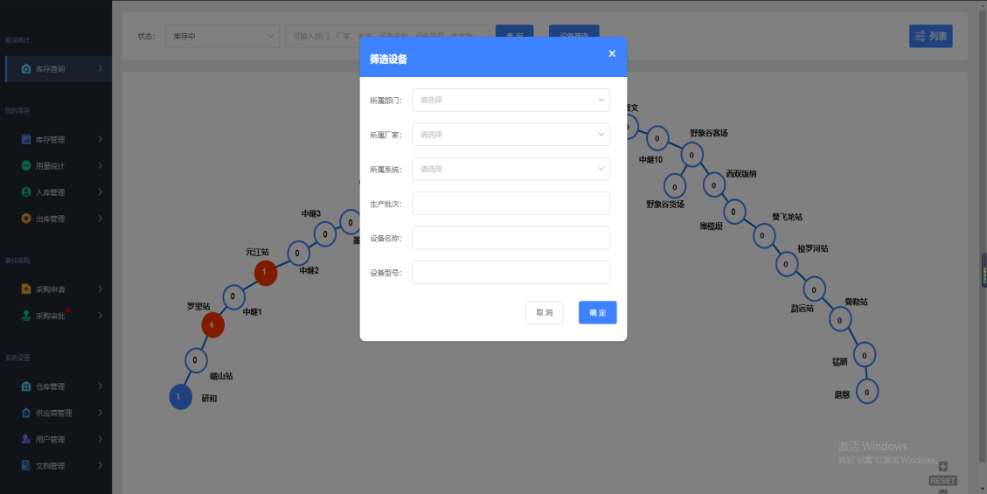

1.2.1可视化图形展示各站点、站点内库存数量、该站点是否有报警备件（红色表示站点内有报警备件）等信息；

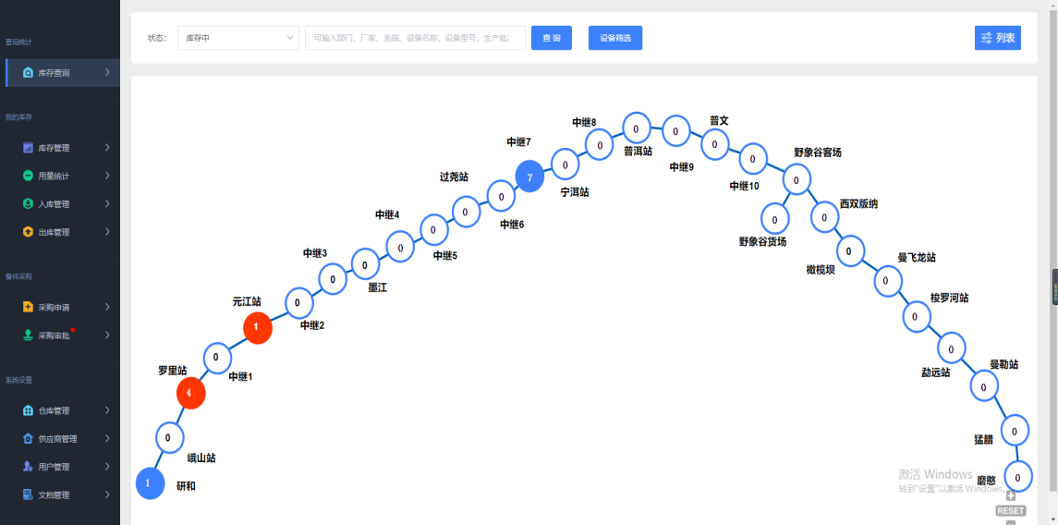

查看该站点内设备信息、报警信息，并对报警备件进行确认处理

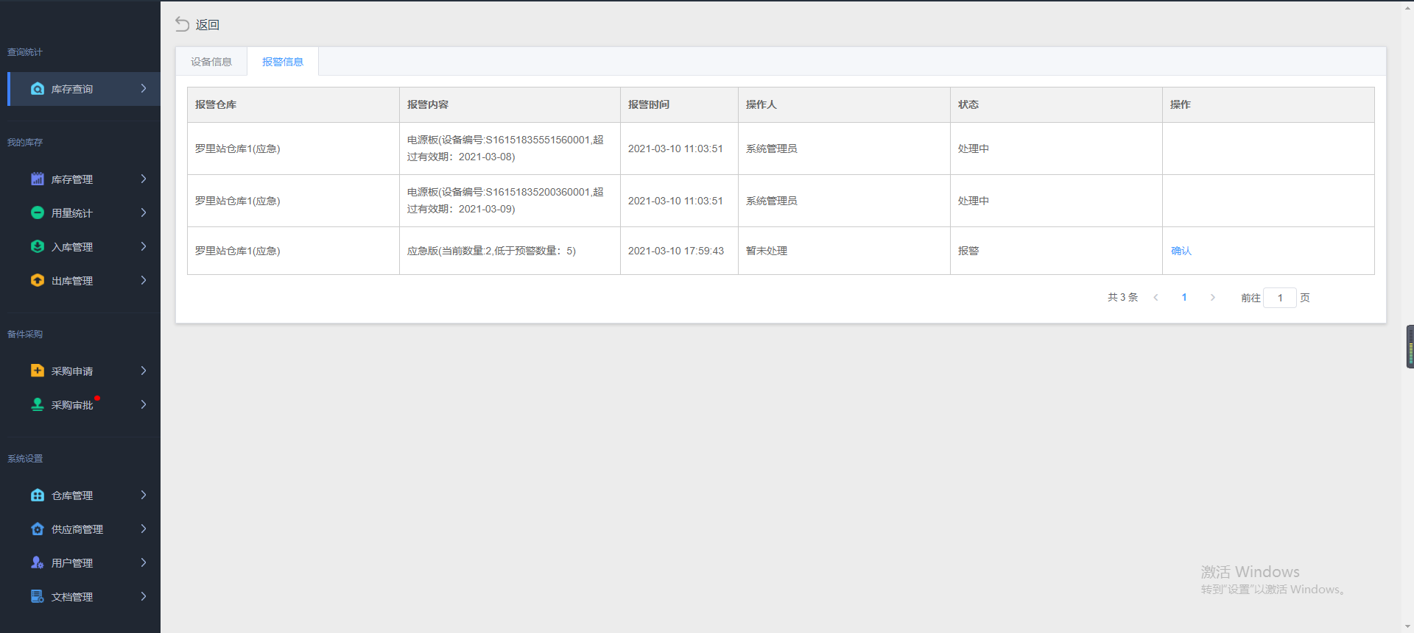

1.2.2可视化列表展示站点及站点内备件

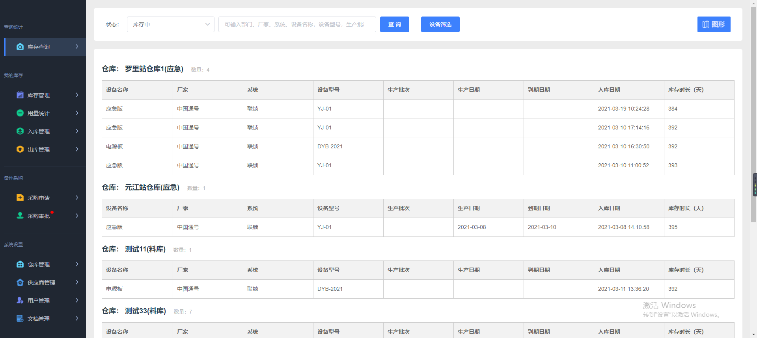

1.2.3设备信息及列表展示，可查看备件库存信息、设备信息、备注信息、设备状态及出入库记录，打印包含该备件所属仓库、厂家、设备名称、型号、入库时间、到期时间、编号等信息的标签；

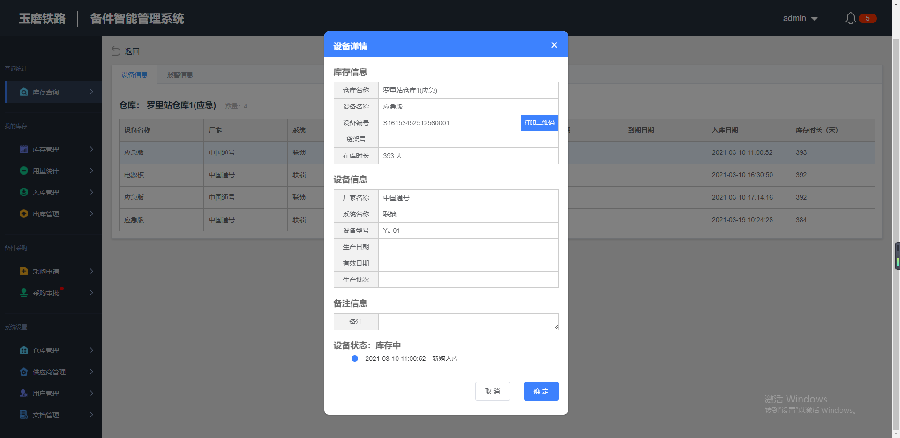

1.2.4实地中可以直接使用扫码枪扫描标签查看备件信息

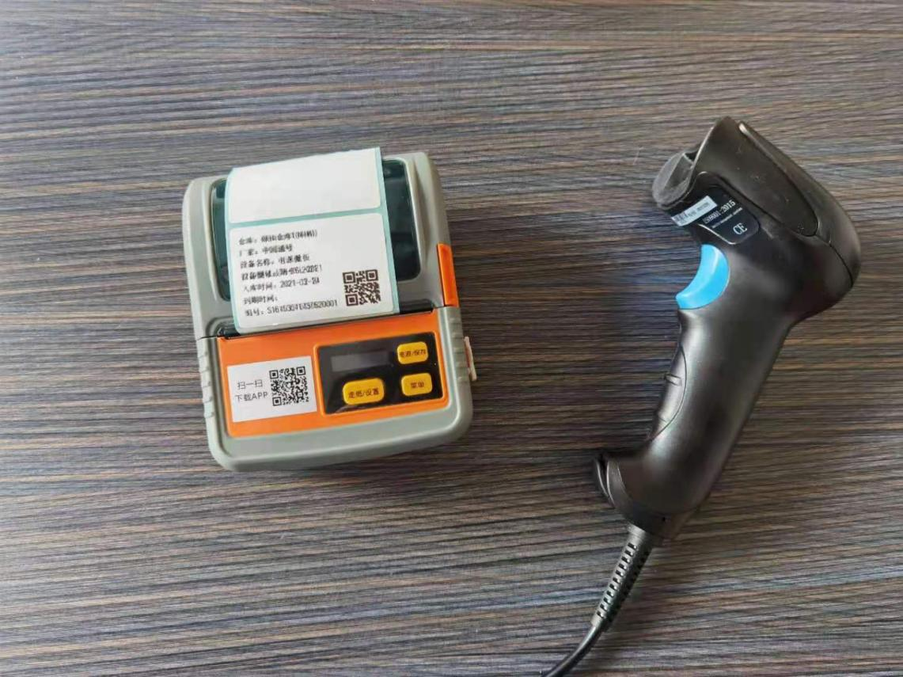

**2.我的库存**

**2.1库存管理**

查看备件库存信息，可修改删除备件。

2.1.1通过选择部门、仓库、库存类型，输入关键字等精准查询并展示备件库存；导出相应备件库存数据Excel表格；不存在出库记录的设备可进行删除。

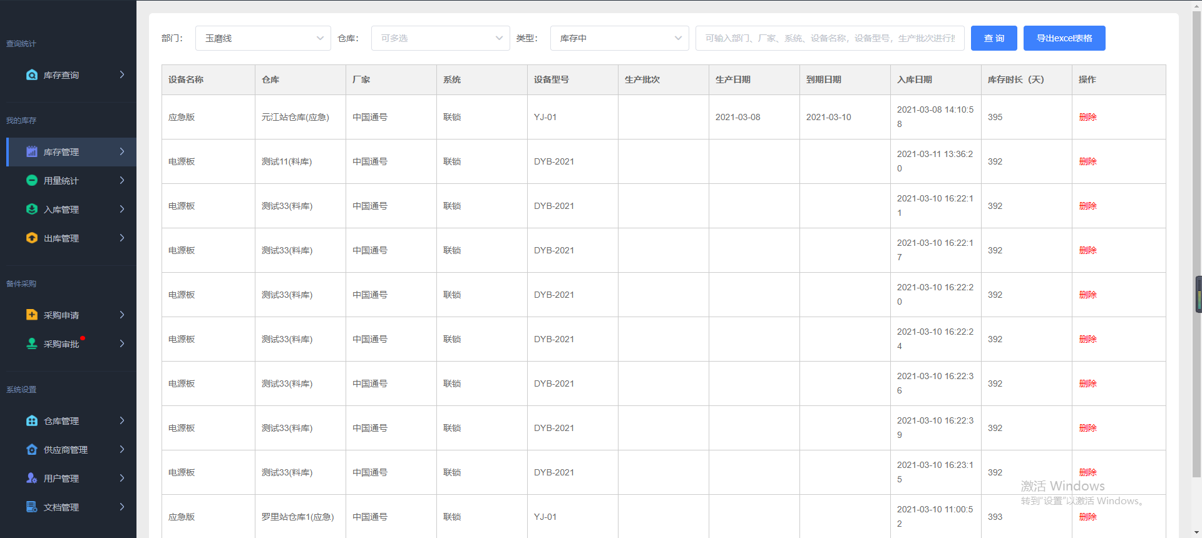

2.1.2查看备件信息；打印包含该备件所属仓库、厂家、设备名称、型号、入库时间、到期时间、编号等信息的标签；修改备件信息。

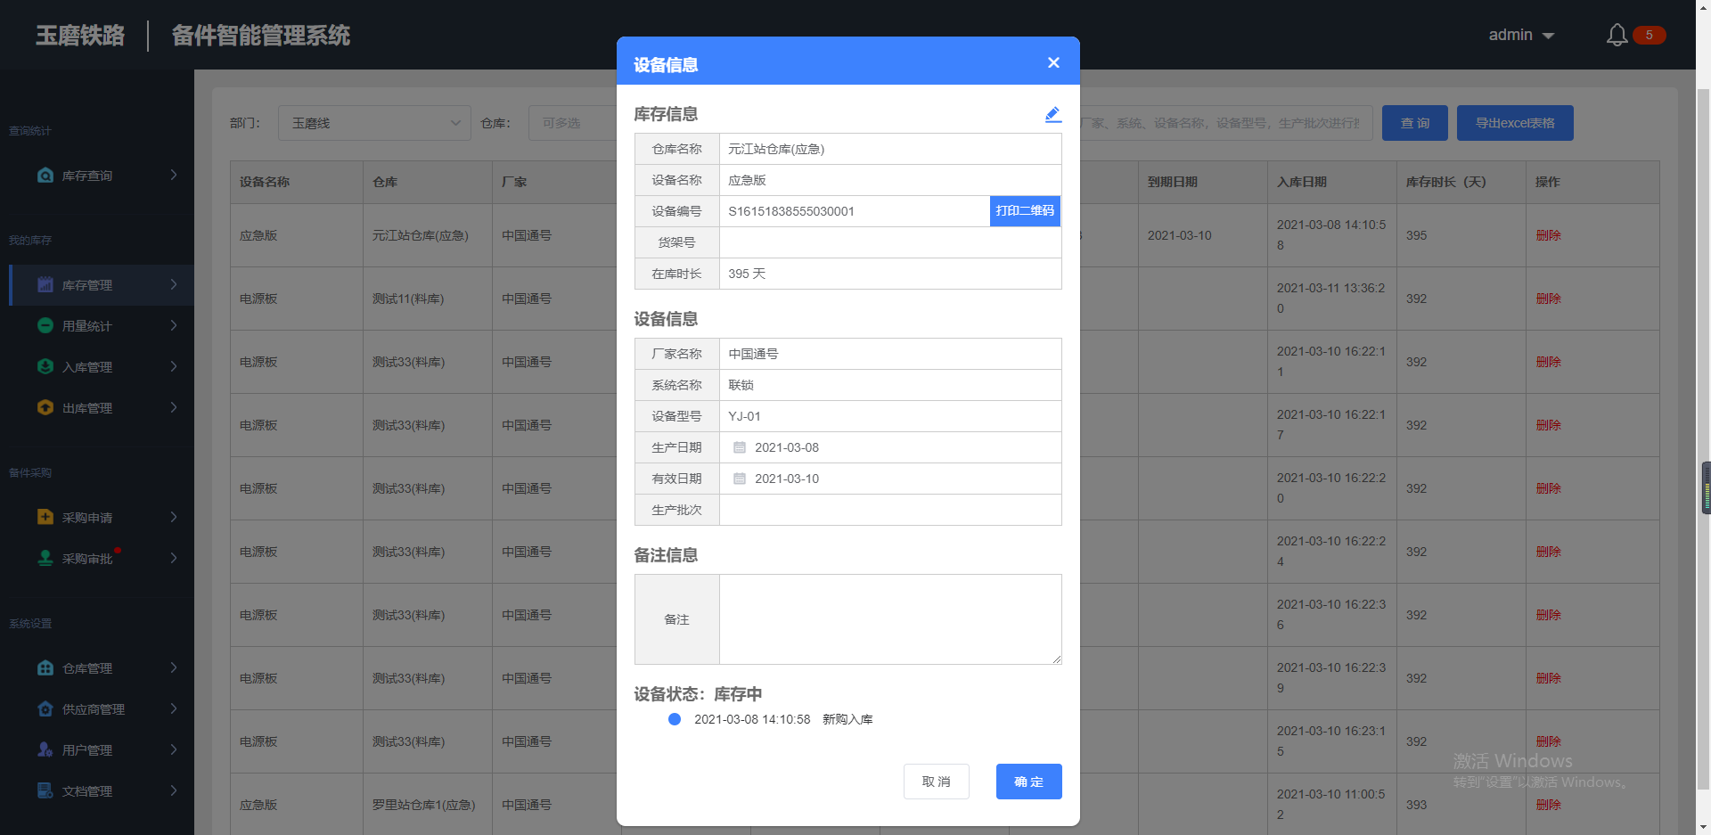

**2.2用量统计**

通过选择部门、仓库、年份、月份等精准查询并展示备件用量统计列表；导出相应备件用量数据Excel表格；

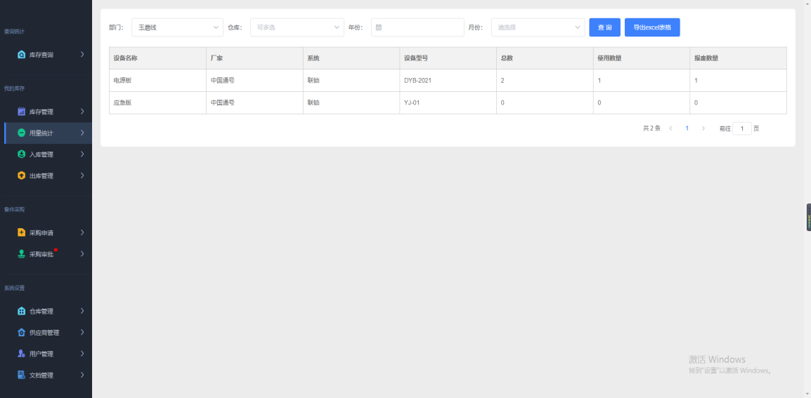

**2.3入库管理**

选择不同入库类型，录入相应信息后，可使用标签打印机打印标签并进行入库操作；查看要入库备件所属仓库库存，且可查看库存备件详细信息、修改删除备件。

2.3.1新购入库：根据页面表单录入相应信息入库，可设置备件有效日期进行过期报警

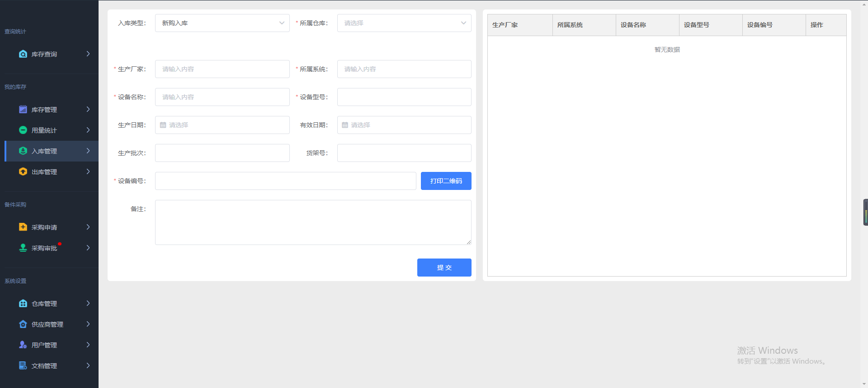

2.3.2归还入库，可通过关键字搜索所属仓库中使用出库的设备（设备列表可进行查看及修改备件信息），选择设备进行入库。

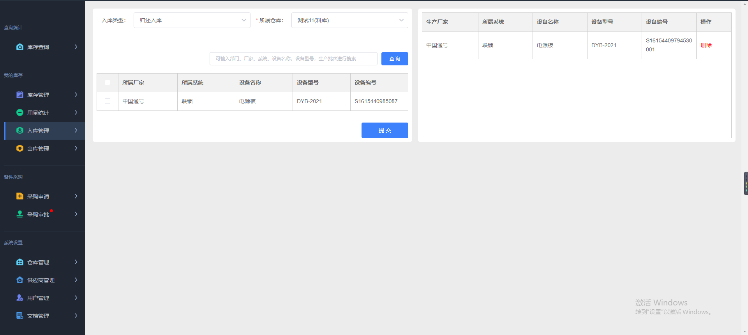

2.3.3维修后入库，可通过关键字搜索所属仓库中维修出库的设备（设备列表可进行查看及修改备件信息），选择设备进行入库。

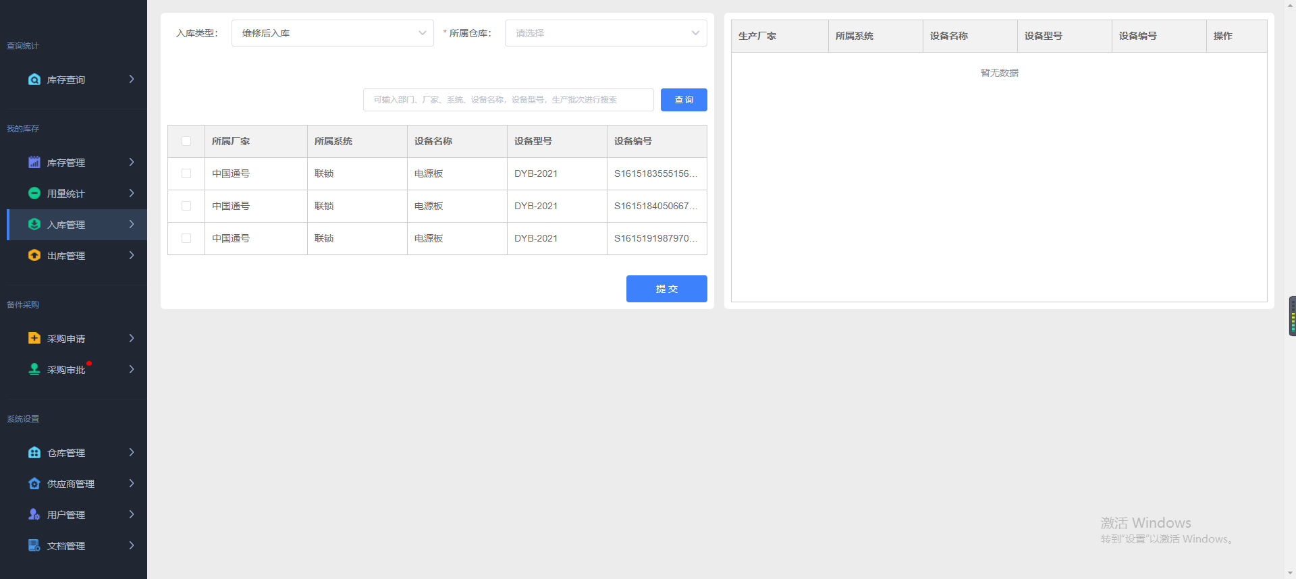

2.3.4检修后入库，可通过关键字搜索所属仓库中检修出库的设备（设备列表可进行查看及修改备件信息），选择设备进行入库。

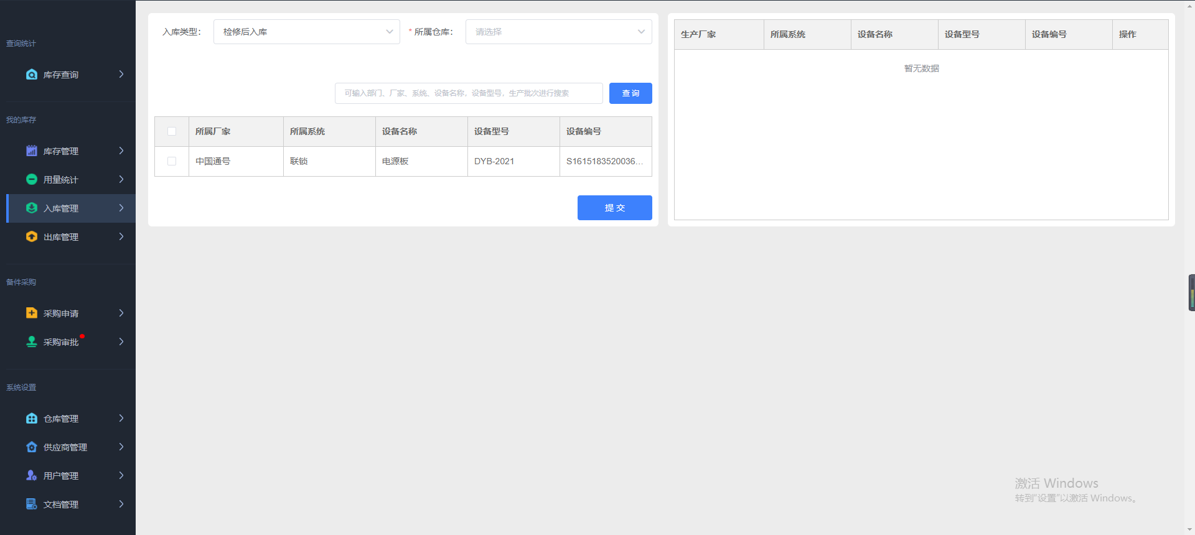

2.3.5查看要入库备件所属仓库库存，可查看备件详细信息、修改删除备件。

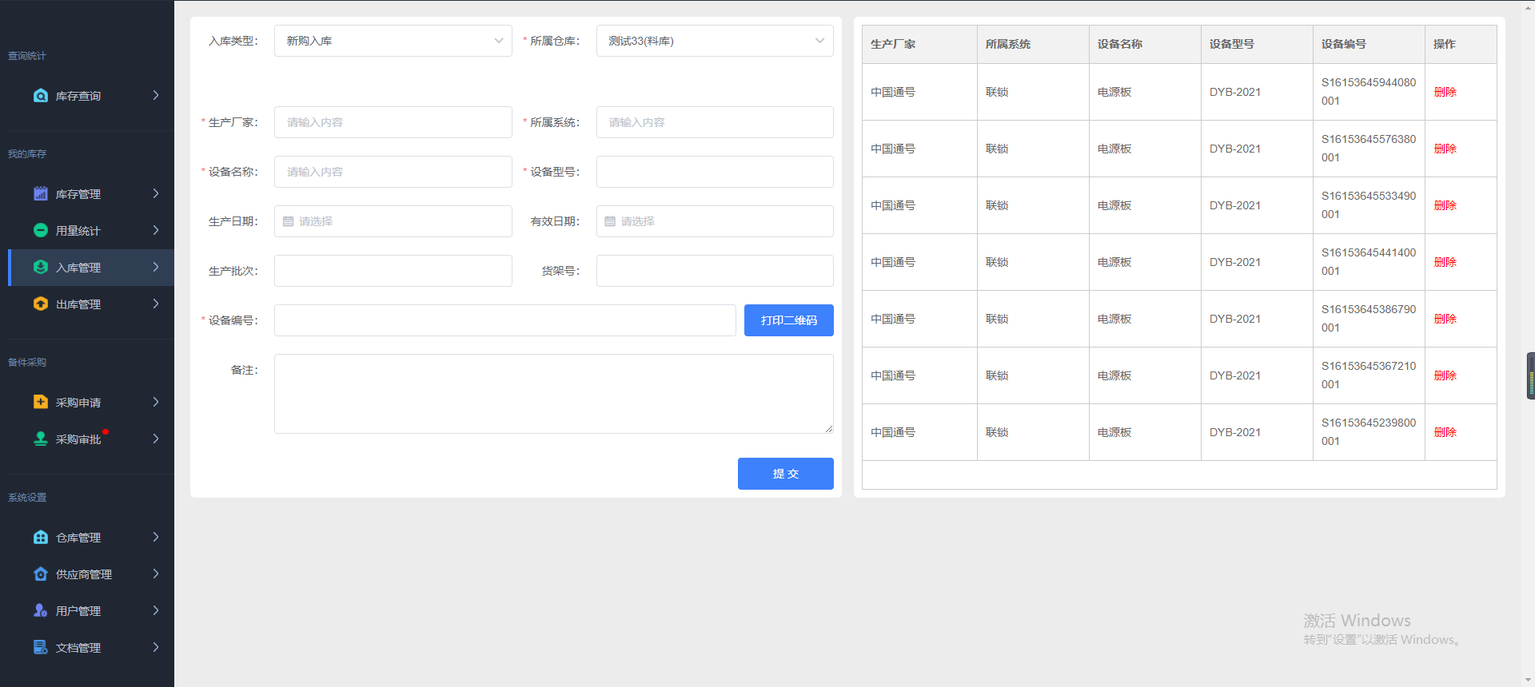

**2.4出库管理**

通过选择部门、仓库，输入关键字，筛选备件所属厂家、系统、生产批次、设备名称、设备型号等精准查询可出库备件；选择备件进行出库操作；可查看、修改备件详细信息。

2.4.1选择备件进行使用、维修、检修、报废出库；实地仓库内可直接用扫码枪扫描标签进行出库

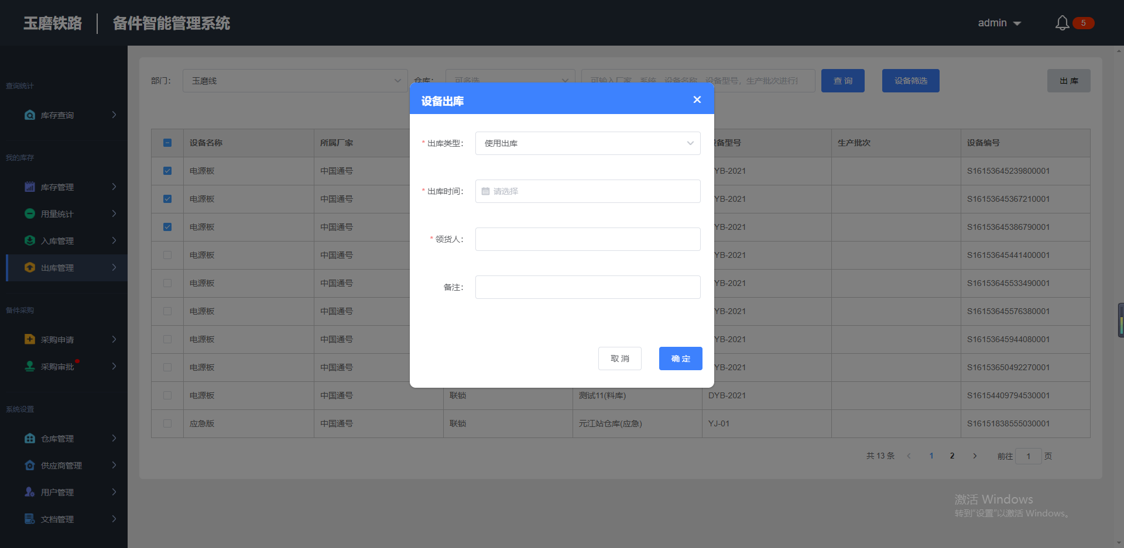

2.4.2查看修改备件信息

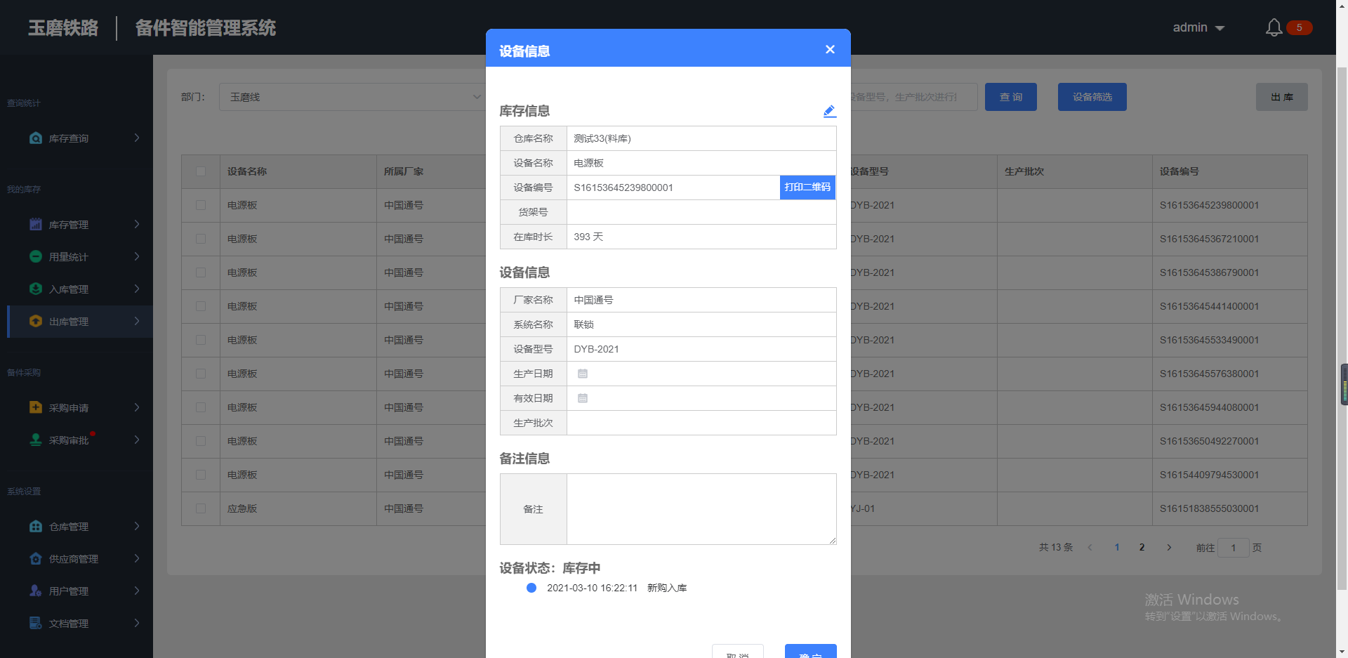

**3.备件采购**

**3.1采购申请**

新增采购申请，查看历史申请记录。

3.1.1所有设备内选择采购设备，输入表单数据后提交采购申请

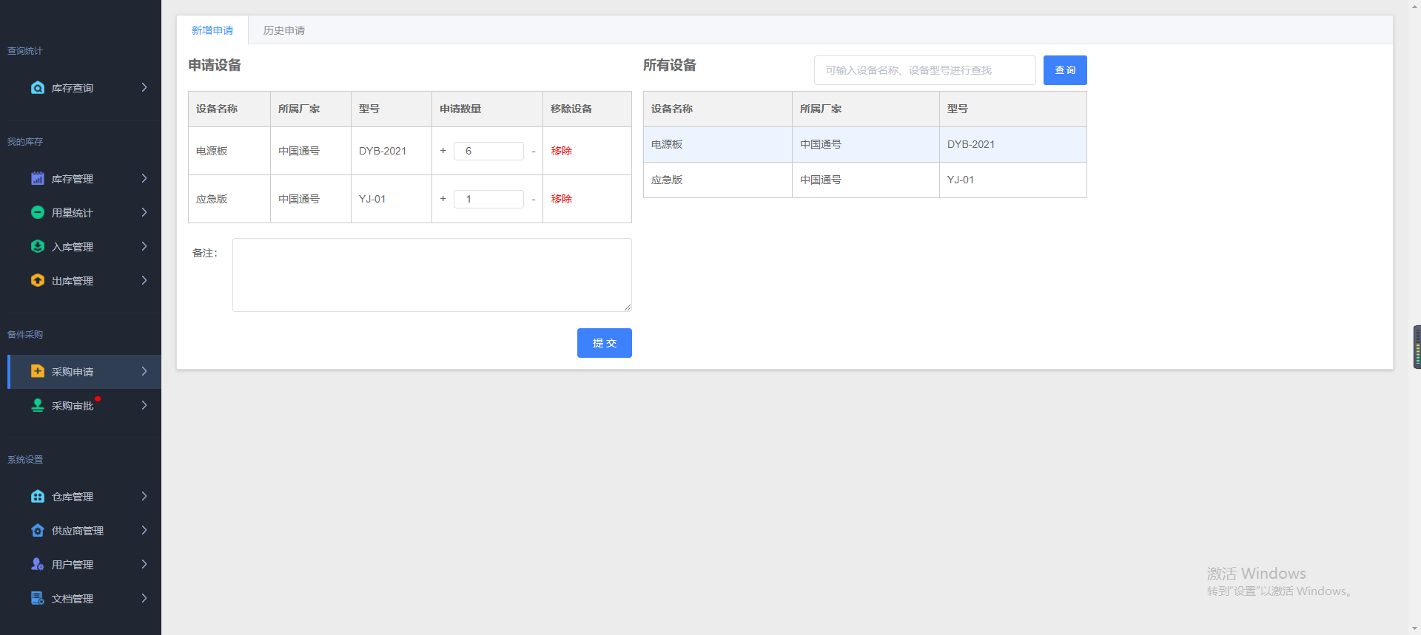

3.1.2通过选择审批状态、采购申请时间、关键字等查询采购申请记录；未审批采购申请可进行修改及删除，所有申请都可查看详情。

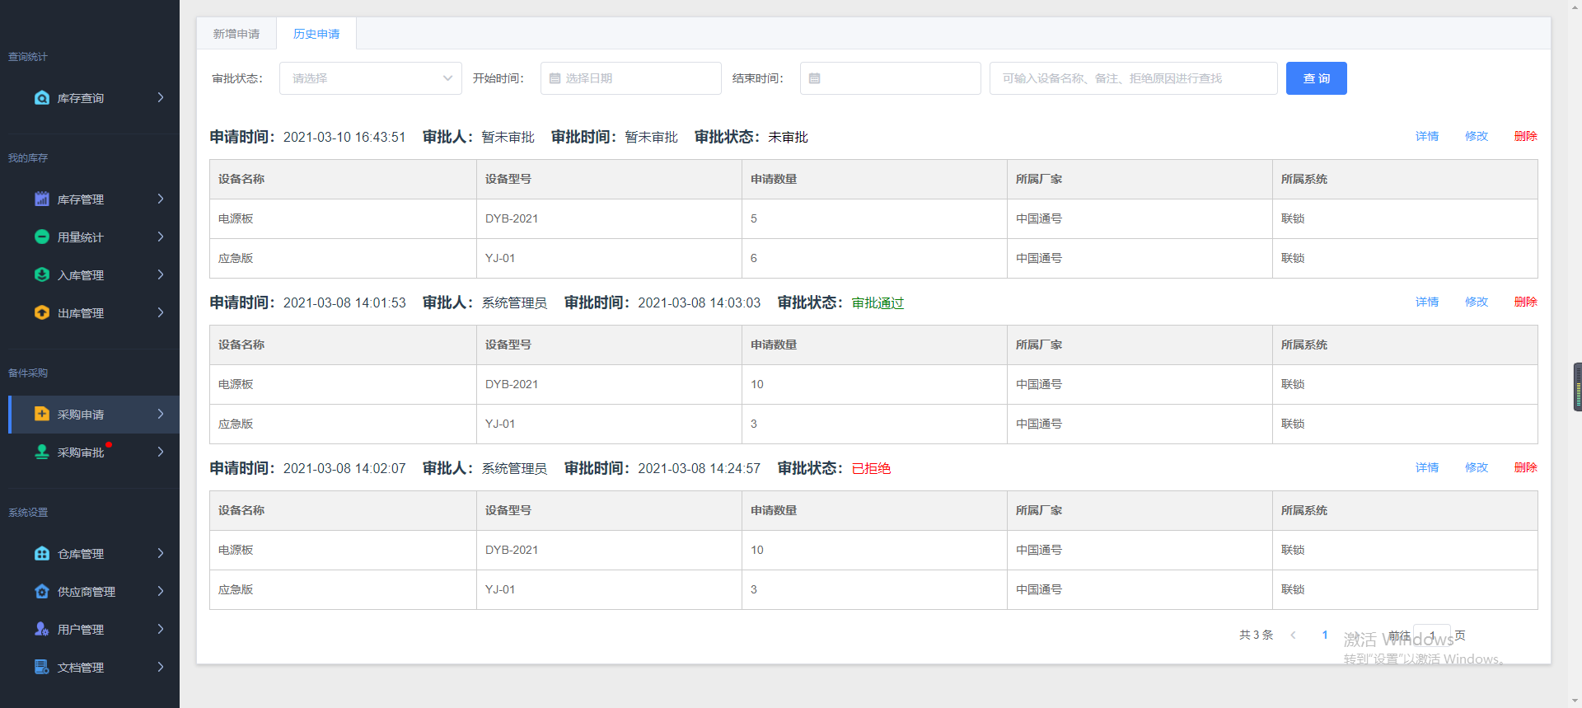

**3.2采购审批**

通过选择申请人，采购申请时间、关键字等查询采购申请记录；分类查看未审批、已审批、已拒绝对应申请；查看申请详细信息，未审批申请可进行通过与拒绝审批操作。

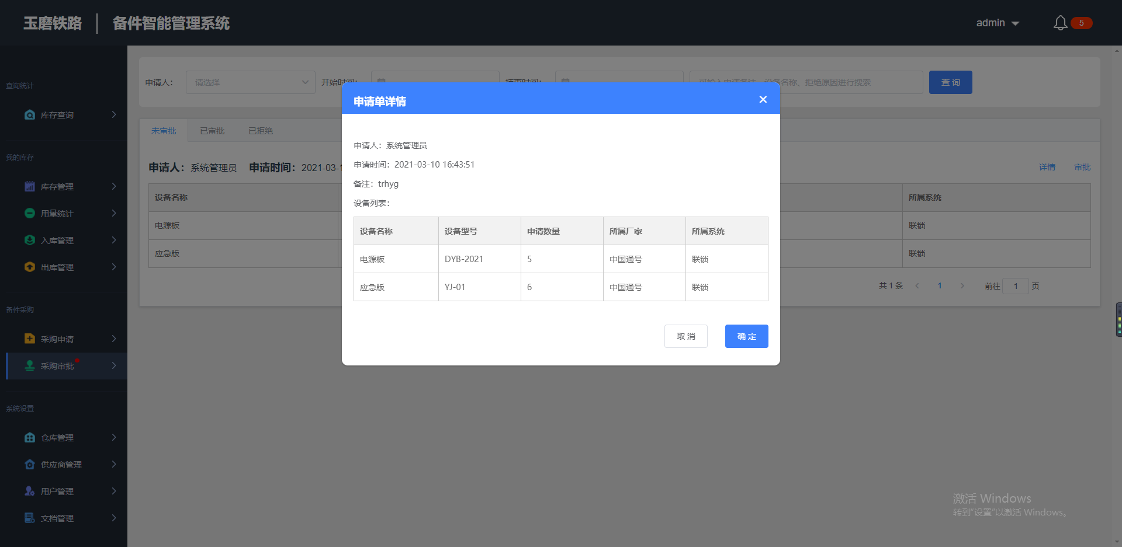

**4.系统设置**

**4.1仓库管理**

部门站点仓库管理。选择部门，可查看该部门绑定仓库与未被任何部门绑定的仓库；仓库的绑定与解绑操作；添加、修改、删除绑定与未绑定仓库信息。

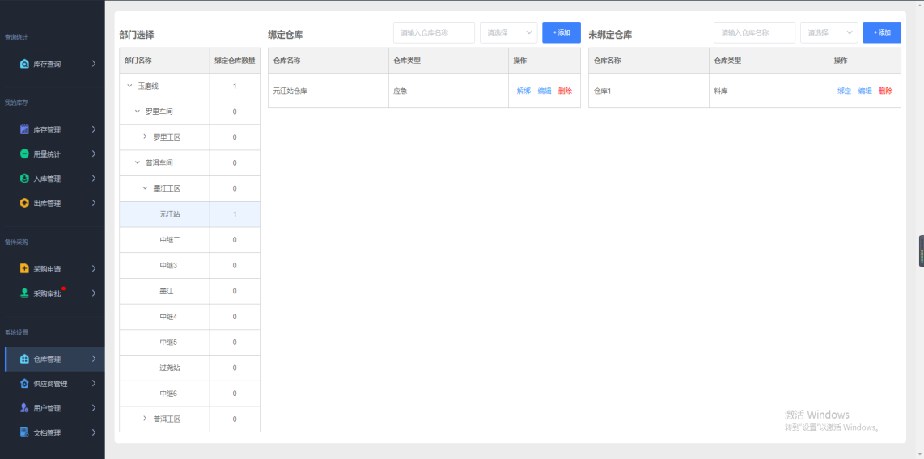

**4.2供应商管理**：

备件供应厂家，及其系统、设备管理。设置设备报警数量，库存不足时可进行实时报警；厂家、系统、设备列表三级联动，可查看对应系统及设备；

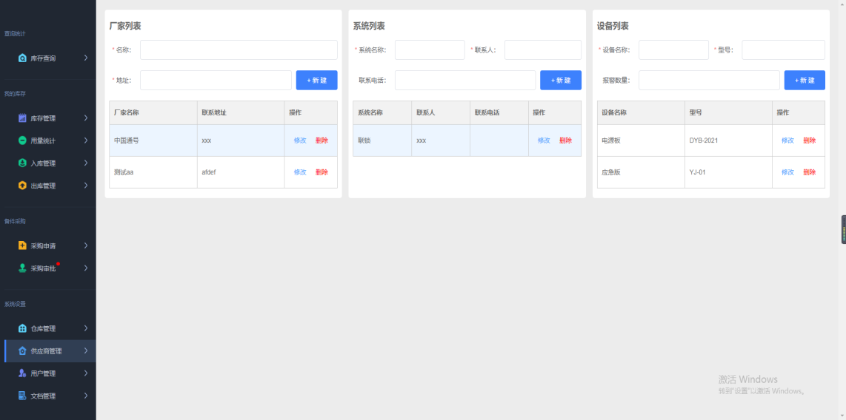

**4.3用户管理**

用户账号及账号权限的分配管理。申请权限为备件采购申请权限，审批权限为备件采购审批权限，系统管理员可进行系统设置内的相关操作。

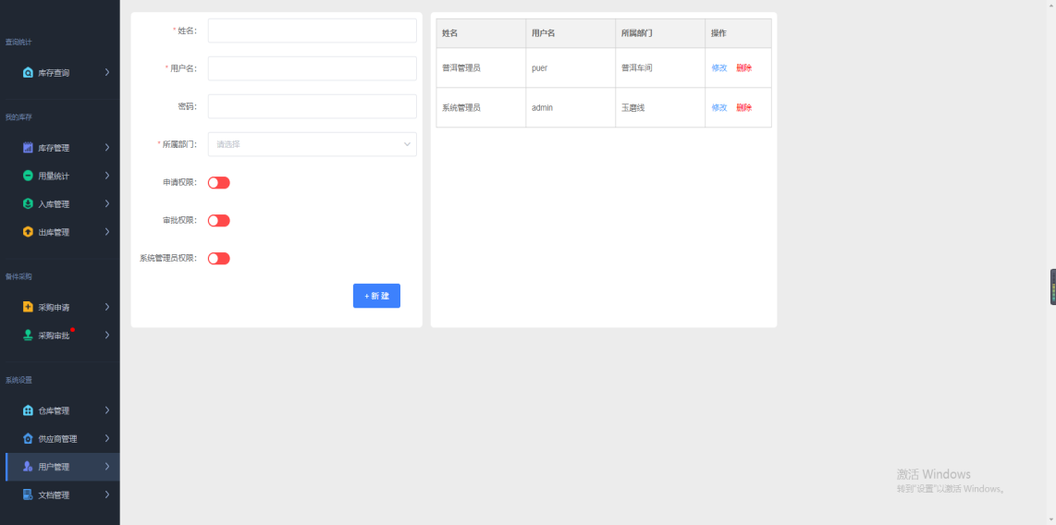

**4.4文档管理**

通过选择车站、上传时间、关键字等查询发布的文档；可进行文档的新增修改删除等管理操作（每个文档可设置“可查看工号”字段，设置后APP端扫描二维码该文档只有相应工号的人员可以查看）。

4.4.1文档列表

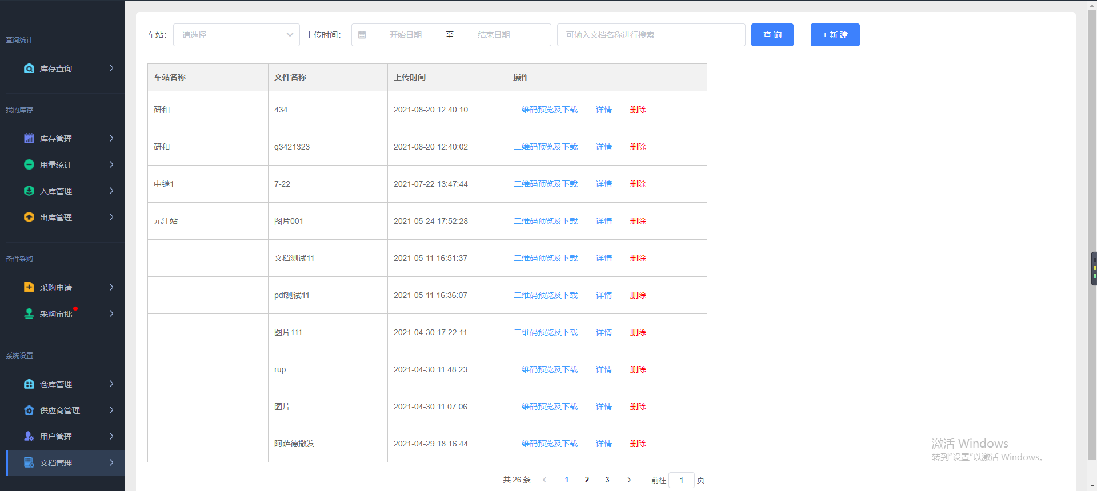

4.4.2文档添加、修改、查看；点击文档文件内容，图片可进行在线预览，文档可直接下载

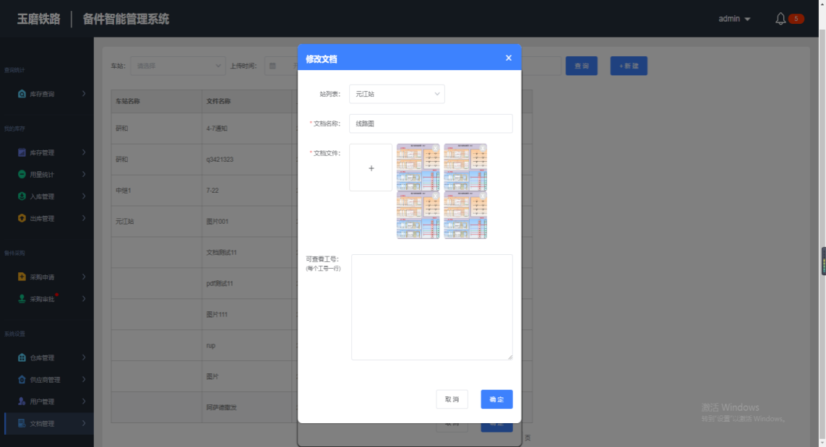

4.4.3列表操作

①二维码预览及下载，可进行二维码标题的录入。

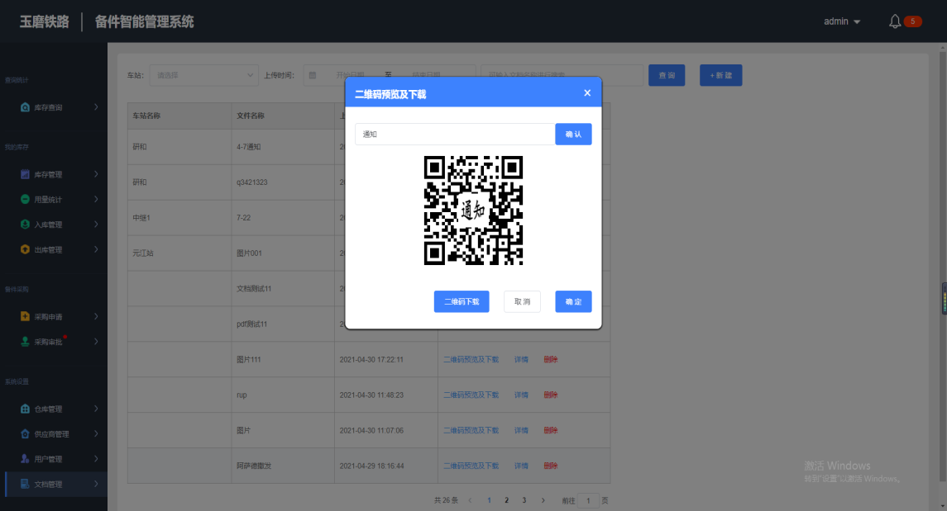

②扫描二维码可进行文档的预览及下载（若设置了“可查看工号”，该文档只有相应工号的人员可以查看，非允许人员会给与用户提示：无查看权限，是否切换工号。点击确定进入新页面输入工号登录查看）

如下图，分别为《无线调车监控相关文档》和《进度信号机故障处理速查图表》。

